INDICAÇÃO Nº __/2026 - GAB. VER. PROF. EDINHO

ASSUNTO: Manutenção e reparo asfáltico em trecho da R. Germano Yanssen – Parque Euclides Miranda.
EXMO. SR. PRESIDENTE DA CÂMARA MUNICIPAL DE SUMARÉ,
Indico, nos termos regimentais, ao Excelentíssimo Senhor Prefeito Municipal, Henrique Stein Sciascio, que determine ao setor competente da Secretaria Municipal de Serviços Públicos a realização de manutenção e reparo asfáltico em trecho da R. Germano Yanssen – Parque Euclides Miranda.
A presente solicitação se justifica pelas condições precárias do pavimento, que apresenta buracos, desgaste acentuado e irregularidades que têm causado transtornos aos motoristas e risco de acidentes, especialmente para motociclistas e ciclistas que utilizam a via diariamente. A recuperação do asfalto é essencial para garantir maior segurança no trânsito, melhorar a fluidez da circulação e preservar a infraestrutura urbana do bairro.
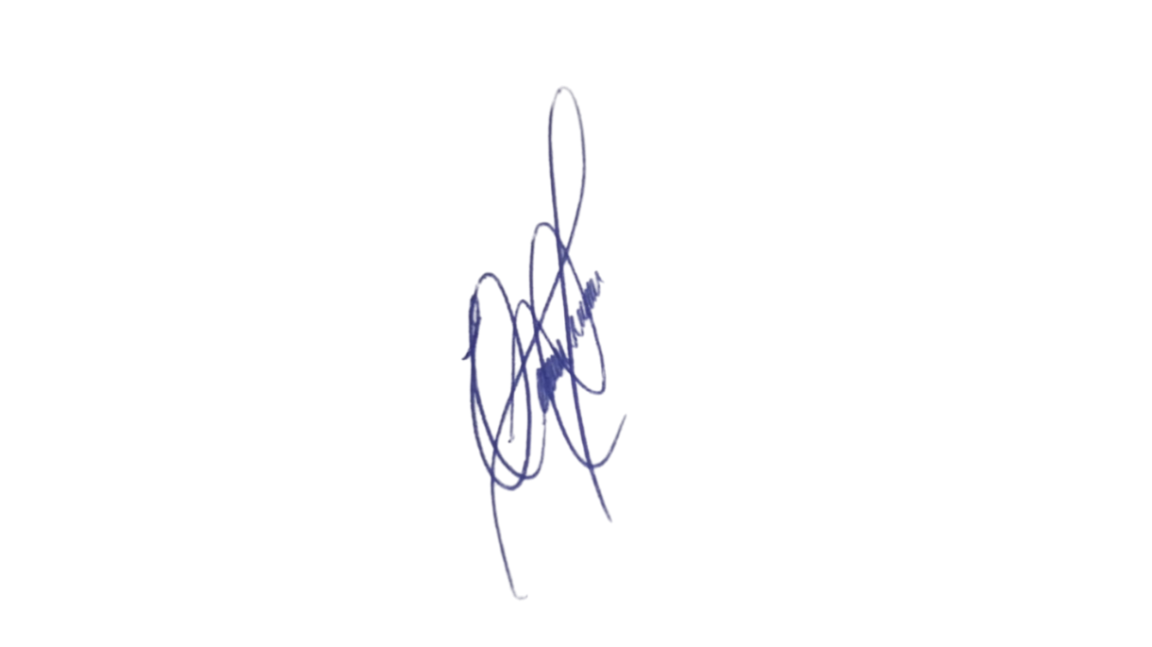
Confiando no compromisso desta administração com a manutenção das vias públicas e o bem-estar da população, aguardamos o pronto atendimento desta demanda.

Sala das Sessões, 26 de maio de 2026.

Professor. Edinho
VEREADOR

ANEXO

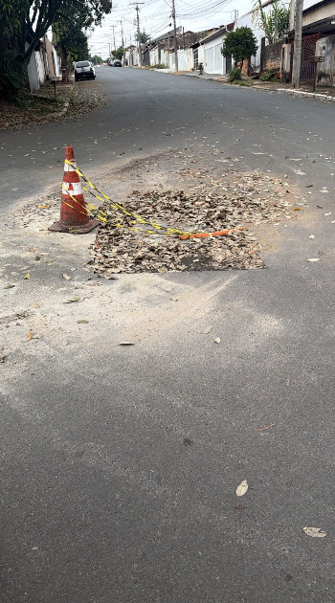v

